(CEMP – Ensino FUNDAMENTAL
 NOME: _________________________________________________Data: / / 2025
Professor(a): 7º Ano do Ensino Fundamental Turma: _____
Exercícios de Acentuação Gráfica (MONITORIA)

1. Leia a tirinha e resolva as questões.
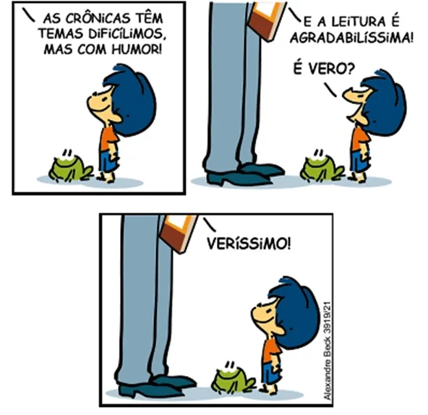
https://questoes.grancursosonline.com.br/questoes-de-concursos/lingua-portuguesa-403587/2146091
a) Justifique, com suas palavras, a acentuação com circunflexo na palavra “têm”.

b) Por que as palavras “crônicas”, “dificílimos”, “agradabilíssima” e “veríssimo” receberam um acento gráfico?

2. De acordo com as regras de acentuação gráfica, as letras “i” e “u” recebem acento quando formam hiato com a vogal anterior, como é o caso da palavra “saúde”. Levando em consideração esta mesma regra, acentuam-se as seguintes palavras:
HIATO - Haverá acentuação gráfica em i e u quando estiverem sozinhas na sílaba ou seguidas de S.
Sa – ú – de
a) SAIDA – EGOISMO – CAIDA.
b) JUIZ – RAIZES – RUIM.
c) SAIDA – BOEMIO – CAIR.
d) POETICO – EGOISMO – JUIZ.

3. Leia as orações a seguir e acentue os verbos em destaque quando necessário.
a) Eles tem dinheiro para viajar quando quiserem.
b) Ele detem todo o poder sobre a empresa.
c) Pode por o caderno em cima da mesa.
d) Ela vem de carro para Curitiba.
e) Quero que eles deem um jeito no problema.
f) O garoto le muito bem.

4. Analise as frases e marque (V) para verdadeiro e (F) para falso.
a) ( ) A palavra “táxi” leva acento porque é uma paroxítona terminada em “i”.
b) ( ) A palavra “chapéu” é acentuada porque contém um ditongo aberto em uma oxítona.
c) ( ) O novo acordo ortográfico eliminou o uso do acento diferencial em “para” (verbo) e “para”
(preposição).
d) ( ) A palavra “hífen” perdeu o acento gráfico com a reforma ortográfica.
e) ( ) A palavra “ruído” não recebe acento, pois a vogal “i” não está sozinha na sílaba.

5. Analise as palavras a seguir e as acentue quando necessário.
a) Lampada –
b) Liquido –
c) Passaro –
d) Transito –
e) Tatica –
f) Acaro –
g) Saudade –
h) Arvore –
6. Leia o texto abaixo e acentue as palavras, se houver necessidade.

Passamos a vida em só 25 lugares
Ja teve vontade de explorar novos ares e, quando deu por si, estava no mesmo boteco de sempre? Esses “horizontes limitados” são universais, de acordo com matematicos da Universidade de Londres. Não importa se voce e um jovem executivo ou um jogador de futevolei aposentado – segundo cientistas, qualquer pessoa e capaz de frequentar, no maximo 25 lugares. Entram nessa conta todos os locais visitados duas vezes por semana, por pelo menos 10 minutos. O ponto de onibus, portanto, ja desconta dos 25 totais. Isso para quem e popular: 25 e o recorde alcançado por aqueles que mantem uma rede grande de amigos. Para os introvertidos, os horizontes são ainda mais fechados.
Ana Carolina Leonardi
Superinteressante, edição 392, agosto de 2018, p.10

7. Analise a imagem para responder à questão.
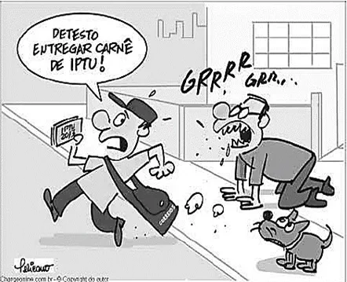
https://www.estudokids.com.br/wp-content/uploads/2015/01/charge-surgimento-objetivo-e-como-e-no-brasil.jpg.
Explique a mudança de sentido que ocorreria na frase caso a palavra “carnê” não fosse acentuada.

Leia o texto e responda às questões 8 e 9.
A indústria química projeta novos medicamentos para tratar diversas doenças. As análises revelam que a eficácia dos remédios depende de várias hipóteses, baseadas em experiências prévias. Além disso, família e equipe médica monitoram os pacientes com paciência e atenção, assegurando que o benefício seja máximo.
Égila Ribeiro/ Tudo Sala de Aula
8. Localize, no texto, as paroxítonas que recebem acento por terminarem com ditongo.

9. Localize, no texto, as palavras proparoxítonas e identifique o que elas têm em comum com relação à acentuação.

EUROPEIA | REGUA | IRIS | JURI
AGUA | IDEIA | JOIA | SABIO
HEROICO | GLORIA | GELEIA | TENIS
10. Selecione, no quadro abaixo, as palavras paroxítonas com ditongo que deixaram de ser acentuadas e escreva-as abaixo.

